

Registrar Leituras e Anormalidades
O objetivo desta funcionalidade é registrar as leituras e as anormalidades no sistema GSAN. Ela pode ser acessada via Menu de sistema, no caminho: GSAN > Faturamento > Leituras e Consumo > Registrar Leituras e Anormalidades.
Feito isso, o sistema visualiza a tela abaixo:

Observação
Informamos que os dados exibidos nas telas a seguir são fictícios, e não retratam informações de clientes.
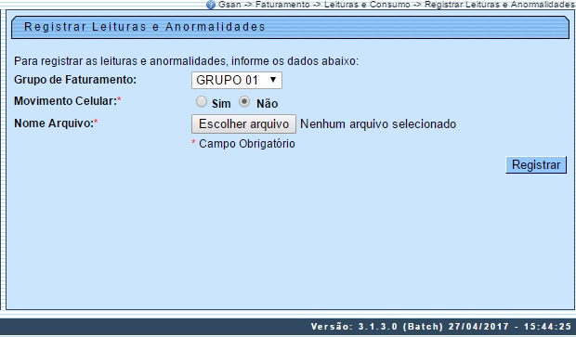
Preencha os campos conforme instruções para preenchimento (aqui) e clique no botão . Feito isso, o sistema efetua algumas validações, antes de inserir o novo registro:
- Verificar a existência de dados:
  - Caso não exista a tabela na base de dados, será exibida a mensagem Tabela «nome da tabela» inexistente e cancelada a operação.
  - Caso a tabela esteja sem dados, será exibida a mensagem Tabela «nome da tabela» sem dados para seleção e cancelada a operação.
- Verificar a existência do arquivo de leituras e anormalidades
  - Caso o arquivo de leituras e anormalidades informado não exista no diretório padrão, será exibida a mensagem Arquivo de Leituras e Anormalidades inexistente e cancelada a operação.
- Verificar a existência de dados no arquivo:
  - Caso o arquivo esteja sem dados, será exibida a mensagem Arquivo «nome do arquivo » sem dados e cancelada a operação.
- Verificar a existência da matrícula do imóvel
  - Caso a matrícula do imóvel não exista no sistema, é gerado no relatório de consistência a mensagem Matrícula inexistente.
- Verificar tipo de medição:
  - Caso o tipo de medição seja diferente de zero e não exista na tabela do sistema, é gerado no relatório de consistência a mensagem Tipo de Medição inexistente.
  - Caso o tipo de medição corresponda à ligação de água e não exista hidrômetro instalado para a ligação, é gerado no relatório de consistência a mensagem Movimento para ligação de água sem hidrômetro.
  - Caso o tipo de medição corresponda a poço e não exista hidrômetro instalado para o poço, é gerado no relatório de consistência a mensagem Movimento para poço sem hidrômetro.
  - Caso o tipo de medição seja zero e a leitura seja informada e não exista hidrômetro instalado para o imóvel, é gerado no relatório de consistência a mensagem Movimento para ligação sem hidrômetro.
  - Caso o tipo de medição seja zero e a anormalidade informada não seja compatível com ligação sem hidrômetro e não exista hidrômetro instalado para o imóvel, é gerado no relatório de consistência a mensagem Anormalidade não permitida para ligação sem hidrômetro.
- Verificar a data de leitura:
  - Caso a data de leitura seja inválida ou maior que a data corrente, é gerado no relatório de consistência a mensagem Data de leitura inválida.
  - Caso o ano/mês da data de leitura não seja igual ao ano/mês de referência do faturamento do grupo, e não seja igual ao ano/mês de referência do faturamento do grupo menos um mês, e não seja igual ao ano/mês de referência do faturamento do grupo mais um mês, é gerado no relatório de consistência a mensagem Data de leitura incompatível com o mês/ano de faturamento”.
- Verificar a existência da matrícula do funcionário:
  - Caso a matrícula do funcionário não exista no sistema, é gerado no relatório de consistência a mensagem Matrícula do Funcionário inexistente e continuado o processo.
- Verificar a existência do código da anormalidade de leitura:
  - Caso o código da anormalidade seja informado (diferente de zero e de espaços em branco), e não exista no sistema, é gerado no relatório de consistência a mensagem Código da Anormalidade de Leitura inexistente.
- Validar o indicador de confirmação de leitura:
  - Caso o Indicador de confirmação de leitura não seja igual a 0 ou 1, é gerado no relatório de consistência a mensagem Indicador de Confirmação de Leitura inválido.
- Verificar o sucesso da transação:
  - Caso o código de retorno da operação efetuada no banco de dados seja diferente de zero, será exibida a mensagem conforme o código de retorno; caso contrário, exibe a mensagem «descrição da função» efetuada com sucesso.
- Verificar a existência do histórico de medição:
  - Caso já exista o histórico de medição para o imóvel no mês, o sistema atualiza a tabela MEDICAO HISTORICO.
- Validar header do arquivo de leituras:
  - Caso o arquivo de leituras esteja sem header, será exibida a mensagem Arquivo de Leituras sem Header e cancela a operação, caso contrário, valida o header de acordo com o formato determinado.
- Nenhum registro encontrado:
  - Caso não encontre nenhum registro na tabela MOVIMENTO ROTEIRO EMPRESA, será exibida a mensagem Movimento Roteiro Empresa sem dados para processar o grupo de faturamento informado.

Preenchimento dos Campos
Campo | Orientações para Preenchimento
Grupo de Faturamento | Selecione uma das opções, referente ao grupo de faturamento, disponibilizada pelo sistema.
Movimento Celular | Campo obrigatório - Informe a opção Sim quando o movimento se referir a celular, caso contrário, selecione a opção Não e o botão ficará habilitado para que seja selecionado.
Nome Arquivo | Campo obrigatório - Ao clicar no botão , o sistema permite selecionar o arquivo de entrada para o registro das leituras e anormalidades.

Funcionalidade dos Botões
Botão | Descrição da Funcionalidade
 | Ao clicar neste botão, o sistema permite selecionar o arquivo de entrada para o registro das leituras e anormalidades.
 | Ao clicar neste botão, o sistema comanda o processamento dos dados referente ao registro de leituras e anormalidades.

Referências
Registrar Leituras e Anormalidades

Termos Principais
Faturamento
Leituras e Consumo
Clique aqui para retornar ao Menu Principal do GSAN

